得分：_______


编译原理

学号：____2350801230___

姓名：______张政笑_____

班级：______23508012___

- 研究目的
本项目旨在实现一个基于LL(1)预测分析法的语法分析器，通过可视化界面展示语法分析过程。主要目标包括：
1. 掌握LL(1)文法的定义和判断方法
2. 实现预测分析表的构建与使用
3. 开发交互式图形界面，直观展示语法分析步骤
4. 通过测试验证分析器对各类表达式的语法检查能力
- 研究意义
LL(1)预测分析法是编译原理中的基础语法分析方法，具有重要的理论和实践意义：
1. 帮助深入理解自上而下语法分析的基本原理
2. 为后续学习更复杂的语法分析器（如LR分析器）奠定基础
3. 实践语法规则形式化描述与自动验证技术
4. 培养将理论算法转化为可视化软件的工程能力
- 算法流程图
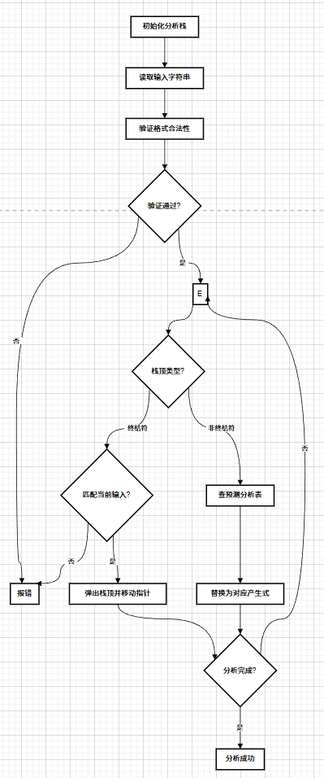
- 代码
实现LL(1)分析核心逻辑：
# LL(1) 预测分析器的核心逻辑
class LL1Parser:
def __init__(self):
# 定义文法规则
self.productions = {
'E': ['TG'],
'G': ['+TG', '-TG', 'ε'],
'T': ['FS'],
'S': ['*FS', '/FS', 'ε'],
'F': ['(E)', 'i']
}

# 定义终结符集合
self.terminals = {'+', '-', '*', '/', '(', ')', 'i', '#'}

# 定义非终结符集合
self.non_terminals = {'E', 'G', 'T', 'S', 'F'}

# 定义预测分析表 M[A, a]
# M[A, a] 表示当非终结符A面临输入符号a时应选择的产生式
self.parse_table = {
# E的预测分析表项
('E', 'i'): 'TG',
('E', '('): 'TG',

# G的预测分析表项
('G', '+'): '+TG',
('G', '-'): '-TG',
('G', ')'): 'ε',
('G', '#'): 'ε',

# T的预测分析表项
('T', 'i'): 'FS',
('T', '('): 'FS',

# S的预测分析表项
('S', '*'): '*FS',
('S', '/'): '/FS',
('S', '+'): 'ε',
('S', '-'): 'ε',
('S', ')'): 'ε',
('S', '#'): 'ε',

# F的预测分析表项
('F', 'i'): 'i',
('F', '('): '(E)'
}

def validate_input(self, input_string):
"""
验证输入字符串的合法性
:param input_string: 输入字符串
:return: (是否合法, 错误信息)
"""
# 检查是否为空
if not input_string:
return False, "错误：输入字符串不能为空"

# 检查是否以#结尾
if not input_string.endswith('#'):
return False, "错误：输入字符串必须以#结尾"

# 检查是否包含非法字符
allowed_chars = self.terminals
for char in input_string:
if char not in allowed_chars:
return False, f"错误：包含非法字符 '{char}'，允许的字符为：+ - * / ( ) i #"

# 检查括号是否匹配
bracket_count = 0
for char in input_string:
if char == '(':
bracket_count += 1
elif char == ')':
bracket_count -= 1
if bracket_count < 0:
return False, "错误：括号不匹配，右括号过多"

if bracket_count > 0:
return False, "错误：括号不匹配，左括号过多"

return True, ""

def parse(self, input_string):
"""
执行LL(1)预测分析
:param input_string: 输入字符串，以#结束
:return: 分析过程的步骤列表和分析结果，错误信息
"""
# 验证输入
is_valid, error_msg = self.validate_input(input_string)
if not is_valid:
steps = [{
'step': 1,
'stack': '#E',
'input': input_string,
'production': f'分析出错: {error_msg}'
}]
return steps, False, error_msg

# 初始化分析栈，#是栈底符号，E是开始符号
stack = ['#', 'E']

# 初始化输入指针
input_index = 0

# 存储分析过程的步骤
steps = []

# 当前步骤号
step_count = 1

try:
# 分析循环
while stack[-1] != '#':
# 确保输入指针没有越界
if input_index >= len(input_string):
raise SyntaxError("语法错误：输入字符串过早结束")

# 获取栈顶符号
top = stack[-1]

# 获取当前输入符号
current_input = input_string[input_index]

# 记录当前状态
steps.append({
'step': step_count,
'stack': ''.join(stack),
'input': input_string[input_index:],
'production': ''
})
step_count += 1

# 情况1：栈顶是终结符
if top in self.terminals:
if top == current_input:
# 终结符匹配，弹出栈顶并移动输入指针
stack.pop()
input_index += 1
steps[-1]['production'] = f'匹配 {top}'
else:
# 终结符不匹配，报错
expected = top
actual = current_input
raise SyntaxError(f"语法错误：在位置 {input_index} 处期望 '{expected}'，但遇到 '{actual}'")

# 情况2：栈顶是非终结符
elif top in self.non_terminals:
# 查找预测分析表
if (top, current_input) in self.parse_table:
production = self.parse_table[(top, current_input)]
steps[-1]['production'] = f'{top}->{production}'

# 弹出栈顶非终结符
stack.pop()

# 将产生式右部反向压入栈中（跳过ε）
if production != 'ε':
for symbol in reversed(production):
stack.append(symbol)
else:
# 分析表中没有对应的产生式，报错
raise SyntaxError(f"语法错误：无法处理非终结符 '{top}' 面临输入符号 '{current_input}'")

else:
# 非法符号
raise SyntaxError(f"语法错误：栈中存在非法符号 '{top}'")

# 检查输入是否已全部处理
if input_index == len(input_string) - 1 and input_string[input_index] == '#':
# 分析成功
steps.append({
'step': step_count,
'stack': ''.join(stack),
'input': input_string[input_index:],
'production': '分析成功'
})
return steps, True, ""
else:
raise SyntaxError(f"语法错误：输入字符串未完全处理，剩余部分: {input_string[input_index:]}")

except SyntaxError as e:
# 记录错误信息
steps.append({
'step': step_count,
'stack': ''.join(stack),
'input': input_string[input_index:] if input_index < len(input_string) else '',
'production': f'分析出错: {str(e)}'
})
return steps, False, str(e)
提供交互式图形界面：
import tkinter as tk
from tkinter import ttk, scrolledtext, messagebox
from ll1_parser import LL1Parser
class LL1AnalyzerGUI:
def __init__(self, root):
self.root = root
self.root.title("LL(1) 预测分析器")
self.root.geometry("900x650")
self.root.minsize(800, 600)
self.root.resizable(True, True)

# 设置全局字体
default_font = ("Microsoft YaHei", 10)
text_font = ("Consolas", 10)

# 设置样式
self.style = ttk.Style()
self.style.configure("TLabel", font=default_font)
self.style.configure("TButton", font=default_font, padding=5)
self.style.configure("TEntry", font=default_font, padding=3)

# 设置表格样式
self.style.configure("Treeview", font=text_font, rowheight=25)
self.style.configure("Treeview.Heading", font=default_font, background="#f0f0f0", foreground="#000000", padding=5)

# 设置框架样式
self.style.configure("TLabelframe", font=("Microsoft YaHei", 11, "bold"))

# 初始化分析器
self.parser = LL1Parser()

# 创建主框架
self.main_frame = ttk.Frame(root, padding="10")
self.main_frame.pack(fill=tk.BOTH, expand=True)

# 创建左侧框架 - 文法和输入区域
self.left_frame = ttk.LabelFrame(self.main_frame, text="文法与输入", padding="10")
self.left_frame.pack(side=tk.LEFT, fill=tk.BOTH, expand=True, padx=5, pady=5)

# 创建右侧框架 - 分析结果区域
self.right_frame = ttk.LabelFrame(self.main_frame, text="分析过程", padding="10")
self.right_frame.pack(side=tk.RIGHT, fill=tk.BOTH, expand=True, padx=5, pady=5)

# 左侧内容 - 文法规则展示
self.grammar_label = ttk.Label(self.left_frame, text="文法规则:")
self.grammar_label.pack(anchor=tk.W, pady=(0, 5))

self.grammar_text = scrolledtext.ScrolledText(self.left_frame, width=35, height=12, font=text_font)
self.grammar_text.pack(fill=tk.BOTH, expand=True, pady=(0, 10))
self.grammar_text.config(state=tk.DISABLED, wrap=tk.WORD, bg="#f8f8f8")

# 输入符号串
input_frame = ttk.Frame(self.left_frame)
input_frame.pack(fill=tk.X, pady=(0, 10))

self.input_label = ttk.Label(input_frame, text="请输入符号串（以#结束）:")
self.input_label.pack(anchor=tk.W, pady=(0, 5))

self.input_entry = ttk.Entry(input_frame, width=40)
self.input_entry.pack(fill=tk.X, pady=(0, 5))
self.input_entry.focus_set() # 设置焦点到输入框

# 示例提示
self.example_label = ttk.Label(input_frame, text="示例: i+i# 或 (i*i+i)#", foreground="#666666", font=("Microsoft YaHei", 9))
self.example_label.pack(anchor=tk.W)

# 按钮区域
button_frame = ttk.Frame(self.left_frame)
button_frame.pack(fill=tk.X, pady=(0, 10))

# 分析按钮
self.analyze_button = ttk.Button(button_frame, text="LL(1)分析", command=self.analyze, width=20)
self.analyze_button.pack(side=tk.LEFT, padx=(0, 10))

# 重置按钮
self.reset_button = ttk.Button(button_frame, text="重置", command=self.reset, width=10)
self.reset_button.pack(side=tk.LEFT)

# 分析结果
self.result_label = ttk.Label(self.left_frame, text="分析结果:")
self.result_label.pack(anchor=tk.W, pady=(0, 5))

self.result_text = scrolledtext.ScrolledText(self.left_frame, width=35, height=4, font=text_font)
self.result_text.pack(fill=tk.BOTH, expand=True, pady=(0, 10))
self.result_text.config(state=tk.DISABLED, wrap=tk.WORD)

# 退出按钮
self.exit_button = ttk.Button(self.left_frame, text="退出", command=root.quit, width=30)
self.exit_button.pack(pady=(0, 5))

# 右侧内容 - 分析过程表格
# 创建表格框架
self.tree_frame = ttk.Frame(self.right_frame)
self.tree_frame.pack(fill=tk.BOTH, expand=True)

# 创建表格
columns = ("step", "stack", "input", "production")
self.tree = ttk.Treeview(self.tree_frame, columns=columns, show="headings", selectmode="extended")

# 定义表头
self.tree.heading("step", text="步骤", anchor=tk.CENTER)
self.tree.heading("stack", text="分析栈", anchor=tk.W)
self.tree.heading("input", text="剩余输入串", anchor=tk.W)
self.tree.heading("production", text="所用产生式", anchor=tk.W)

# 设置列宽和锚点
self.tree.column("step", width=60, anchor=tk.CENTER, stretch=False)
self.tree.column("stack", width=150, anchor=tk.W, minwidth=100)
self.tree.column("input", width=150, anchor=tk.W, minwidth=100)
self.tree.column("production", width=200, anchor=tk.W, minwidth=150)

# 添加水平和垂直滚动条
vscrollbar = ttk.Scrollbar(self.tree_frame, orient=tk.VERTICAL, command=self.tree.yview)
hscrollbar = ttk.Scrollbar(self.tree_frame, orient=tk.HORIZONTAL, command=self.tree.xview)
self.tree.configure(yscroll=vscrollbar.set, xscroll=hscrollbar.set)

# 布局表格和滚动条
vscrollbar.pack(side=tk.RIGHT, fill=tk.Y)
hscrollbar.pack(side=tk.BOTTOM, fill=tk.X)
self.tree.pack(fill=tk.BOTH, expand=True)

# 绑定键盘快捷键
self._bind_keyboard_shortcuts()

# 初始化文法显示
self._init_grammar_display()

def _bind_keyboard_shortcuts(self):
"""
绑定键盘快捷键
"""
# Enter键触发分析
self.root.bind('<Return>', lambda event: self.analyze())
# Ctrl+R重置
self.root.bind('<Control-r>', lambda event: self.reset())
# Ctrl+Q退出
self.root.bind('<Control-q>', lambda event: self.root.quit())
# 设置Tab键在输入框和按钮间循环
self.input_entry.bind('<Tab>', lambda event: self.analyze_button.focus_set())
self.analyze_button.bind('<Tab>', lambda event: self.reset_button.focus_set())
self.reset_button.bind('<Tab>', lambda event: self.exit_button.focus_set())
self.exit_button.bind('<Tab>', lambda event: self.input_entry.focus_set())

def reset(self):
"""
重置界面状态
"""
# 清空输入框
self.input_entry.delete(0, tk.END)
# 清空分析结果表格
for item in self.tree.get_children():
self.tree.delete(item)
# 清空结果显示
self._show_result("", is_error=False)
# 重新聚焦到输入框
self.input_entry.focus_set()

def _init_grammar_display(self):
"""
初始化文法规则的显示
"""
grammar_str = ""
grammar_items = [
"1. E->TG",
"2. G->+TG|-TG|ε",
"3. T->FS",
"4. S->*FS|/FS|ε",
"5. F->(E)|i"
]

for item in grammar_items:
grammar_str += item + "\n"

self.grammar_text.config(state=tk.NORMAL)
self.grammar_text.delete(1.0, tk.END)
self.grammar_text.insert(tk.END, grammar_str)
self.grammar_text.config(state=tk.DISABLED)

def analyze(self):
"""
执行LL(1)分析
"""
# 获取输入字符串
input_str = self.input_entry.get().strip()

# 验证输入
if not input_str:
self._show_result("错误: 请输入符号串", is_error=True)
# 显示消息框提示
messagebox.showwarning("输入错误", "请输入符号串进行分析！")
self.input_entry.focus_set()
return

# 确保输入以#结尾
if not input_str.endswith('#'):
# 提示用户我们添加了#
original_input = input_str
input_str += '#'
# 更新输入框显示
self.input_entry.delete(0, tk.END)
self.input_entry.insert(0, input_str)

# 清空之前的分析结果
for item in self.tree.get_children():
self.tree.delete(item)

try:
# 执行分析
steps, success, error_msg = self.parser.parse(input_str)

# 显示分析步骤，添加行颜色区分
for step in steps:
# 根据步骤类型设置不同的标签颜色
if step['production'] == "分析成功":
self.tree.insert("", tk.END, values=(
step['step'],
step['stack'],
step['input'],
step['production']
))
elif "分析出错" in step['production']:
# 对于错误行，可以通过标签设置不同颜色（需要自定义Treeview样式）
self.tree.insert("", tk.END, values=(
step['step'],
step['stack'],
step['input'],
step['production']
))
else:
self.tree.insert("", tk.END, values=(
step['step'],
step['stack'],
step['input'],
step['production']
))

# 滚动到最后一行
if steps:
self.tree.see(self.tree.get_children()[-1])

# 显示分析结果
if success:
self._show_result(f"{input_str} 为合法符号串", is_error=False)
# 可选：显示成功消息框
# messagebox.showinfo("分析成功", f"表达式 '{input_str}' 是合法的！")
else:
self._show_result(f"{input_str} 为非法符号串\n错误详情: {error_msg}", is_error=True)
# 可选：显示错误消息框
# messagebox.showerror("分析错误", f"表达式 '{input_str}' 是非法的！\n\n错误详情: {error_msg}")

except Exception as e:
# 捕获所有其他异常
error_msg = str(e)
self._show_result(f"程序运行出错: {error_msg}", is_error=True)
# 显示错误消息框
messagebox.showerror("程序错误", f"程序运行出错: {error_msg}")
# 添加错误步骤到表格
self.tree.insert("", tk.END, values=(
1,
"#E",
input_str,
f"程序错误: {error_msg}"
))

def _show_result(self, result, is_error=False):
"""
显示分析结果
:param result: 结果文本
:param is_error: 是否为错误信息
"""
self.result_text.config(state=tk.NORMAL)
self.result_text.delete(1.0, tk.END)

# 根据是否为错误信息设置不同的文本颜色和背景
if is_error:
# 创建红色标签和浅色背景
self.result_text.tag_config("error", foreground="#D8000C", background="#FFD2D2")
self.result_text.insert(tk.END, result, "error")
# 设置文本框背景色
self.result_text.config(bg="#FFD2D2")
else:
# 创建绿色标签和浅色背景
self.result_text.tag_config("success", foreground="#007500", background="#DFF2BF")
self.result_text.insert(tk.END, result, "success")
# 设置文本框背景色
self.result_text.config(bg="#DFF2BF" if result else "#f8f8f8")

self.result_text.config(state=tk.DISABLED)

def _init_grammar_display(self):
"""
初始化文法规则的显示
"""
grammar_str = ""
grammar_items = [
"1. E->TG",
"2. G->+TG|-TG|ε",
"3. T->FS",
"4. S->*FS|/FS|ε",
"5. F->(E)|i"
]

for item in grammar_items:
grammar_str += item + "\n"

# 添加使用说明
grammar_str += "\n使用说明:\n"
grammar_str += "- 输入表达式必须以#结尾\n"
grammar_str += "- 支持的运算符: +, -, *, /\n"
grammar_str += "- 支持括号和标识符i\n"
grammar_str += "- 示例: i+i# 或 i*(i+i)#"

self.grammar_text.config(state=tk.NORMAL)
self.grammar_text.delete(1.0, tk.END)
self.grammar_text.insert(tk.END, grammar_str)
self.grammar_text.config(state=tk.DISABLED)
# 主程序入口
def main():
root = tk.Tk()
app = LL1AnalyzerGUI(root)
root.mainloop()
if __name__ == "__main__":
main()

- 运行结果
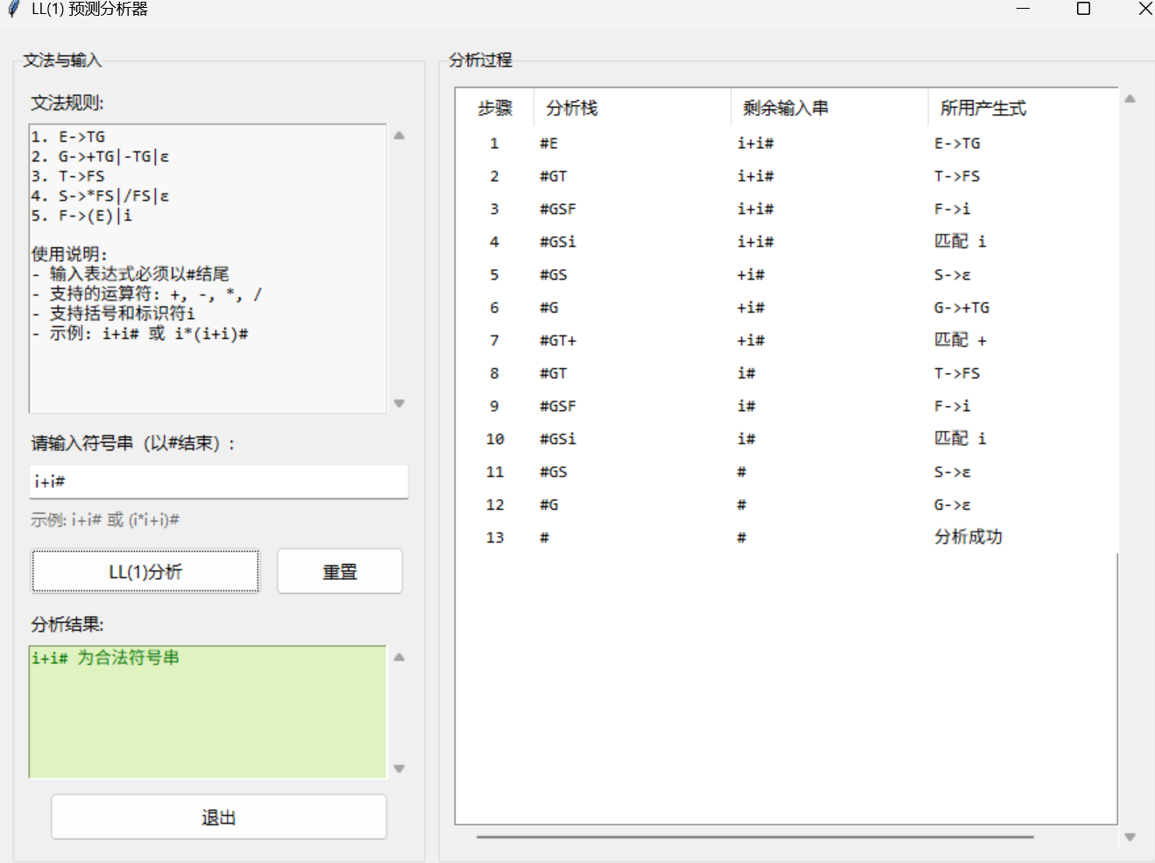
- 小结
本项目成功实现了一个功能完整的LL(1)预测分析器，具有以下特点：

1. 理论与实践结合 ：将LL(1)分析法的理论知识转化为可运行的软件系统
2. 可视化交互 ：通过直观的界面展示抽象的语法分析过程
3. 全面的错误处理 ：提供详细的语法错误定位和描述
4. 完善的测试覆盖 ：系统测试验证了分析器的正确性和健壮性
技术要点包括预测分析表的设计、递归下降分析的非递归实现、以及Tkinter界面与分析逻辑的结合。项目不仅加深了对编译原理的理解，也提升了软件设计和测试能力。

